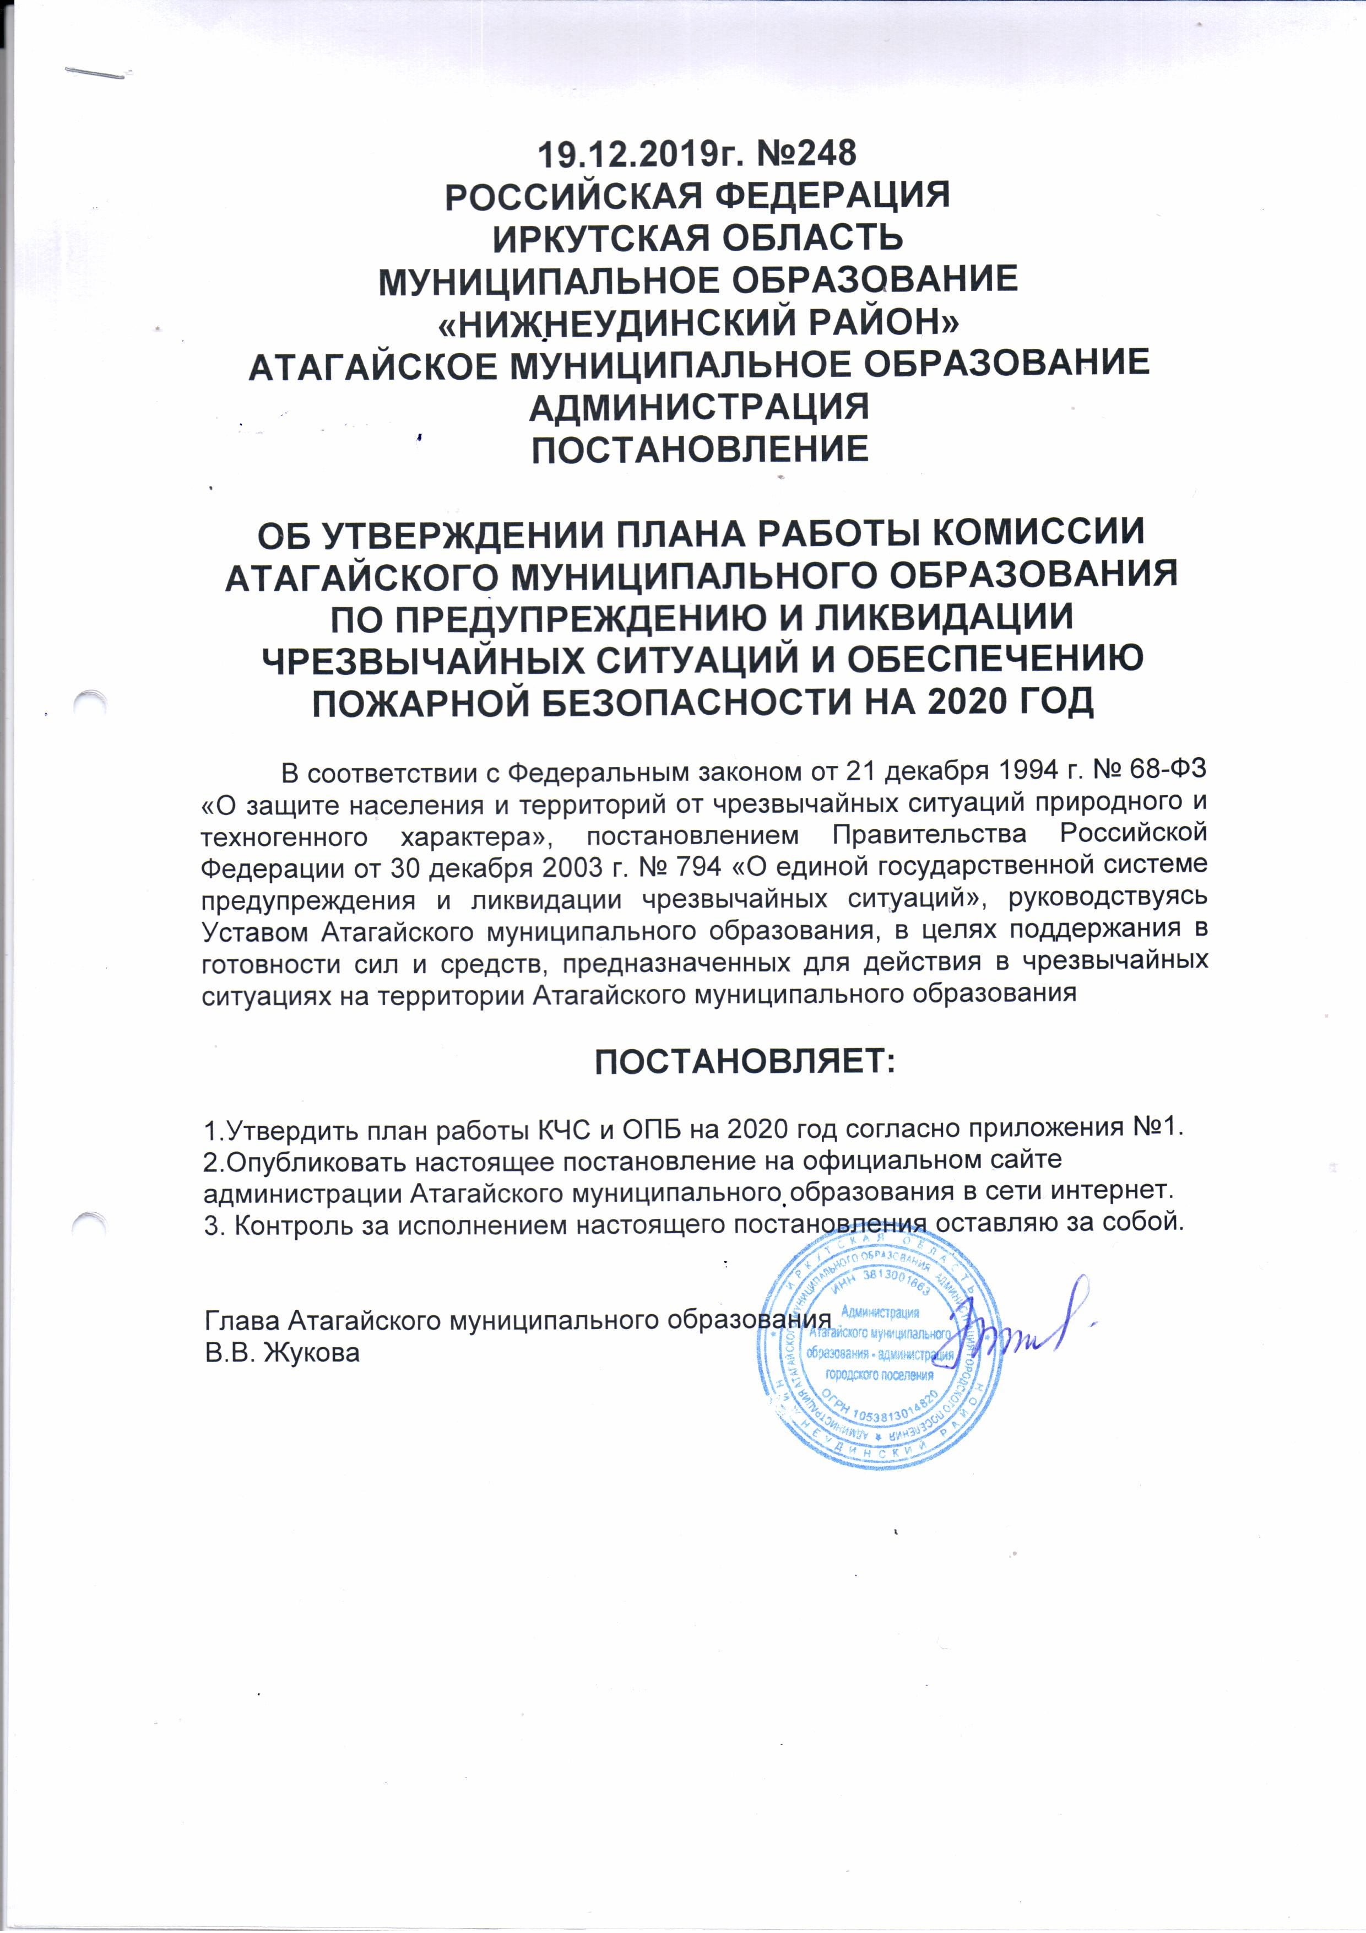

19.12.2019г. №248
РОССИЙСКАЯ ФЕДЕРАЦИЯ
ИРКУТСКАЯ ОБЛАСТЬ
МУНИЦИПАЛЬНОЕ ОБРАЗОВАНИЕ
«НИЖНЕУДИНСКИЙ РАЙОН»
АТАГАЙСКОЕ МУНИЦИПАЛЬНОЕ ОБРАЗОВАНИЕ
АДМИНИСТРАЦИЯ
ПОСТАНОВЛЕНИЕ

ОБ УТВЕРЖДЕНИИ ПЛАНА РАБОТЫ КОМИССИИ АТАГАЙСКОГО МУНИЦИПАЛЬНОГО ОБРАЗОВАНИЯ ПО ПРЕДУПРЕЖДЕНИЮ И ЛИКВИДАЦИИ ЧРЕЗВЫЧАЙНЫХ СИТУАЦИЙ И ОБЕСПЕЧЕНИЮ ПОЖАРНОЙ БЕЗОПАСНОСТИ НА 2020 ГОД

В соответствии с Федеральным законом от 21 декабря 1994 г. № 68-ФЗ «О защите населения и территорий от чрезвычайных ситуаций природного и техногенного характера», постановлением Правительства Российской Федерации от 30 декабря 2003 г. № 794 «О единой государственной системе предупреждения и ликвидации чрезвычайных ситуаций», руководствуясь Уставом Атагайского муниципального образования, в целях поддержания в готовности сил и средств, предназначенных для действия в чрезвычайных ситуациях на территории Атагайского муниципального образования

ПОСТАНОВЛЯЕТ:

1.Утвердить план работы КЧС и ОПБ на 2020 год согласно приложения №1.
2.Опубликовать настоящее постановление на официальном сайте администрации Атагайского муниципального образования в сети интернет.
3. Контроль за исполнением настоящего постановления оставляю за собой.

Глава Атагайского муниципального образования
В.В. Жукова

Приложение № 1
утвержден
постановлением администрации Атагайского муниципального
образования от 19.12.2019 г. №248

План
работы комиссии Атагайского муниципального образования по предупреждению и ликвидации чрезвычайных ситуаций и обеспечению пожарной безопасности на 2020 год

№  п/п | Наименование мероприятия | Дата выполнения | Ответственный исполнитель
1 | Рассмотрение плана работы комиссии на 2020 год.  Заседание КЧС и ОПБ «О состоянии защиты населения и территорий Атагайского муниципального образования от ЧС в 2020 г.  Участие в предупреждении и ликвидации последствий ЧС в границах МО. | Февраль -март | Председатель  КЧС и ОПБ
2 | Занятия с членами КЧС и ОПБ по изучению функциональных обязанностей, порядка действий при угрозе и возникновений ЧС | Раз в год | Председатель  КЧС и ОПБ
3 | Уточнение сил и средств РСЧС Атагайского МО | Февраль | КЧС и ОПБ
4 | Разработка нормативно-правовых актов в области ГО, пожарной безопасности, водной безопасности, защиты населения  в соответствии с требованиями Федерального закона от 06.10.2003 года № 131 -ФЗ «Об общих принципах организации местного самоуправления в РФ» | В течение года | Специалист  по ГО и ЧС
5 | Организация и осуществление мероприятий по ГО защите населения и территории Атагайского муниципального образования от ЧС природного и техногенного характера  Корректировка плана действий по предупреждению и ликвидации ЧС природного и техногенного характера | Февраль- март | Председатель  КЧС и ОПБ
6 | Разработка и организация мероприятий по обеспечению безопасного прохождения весенне-летнего половодья на территории Атагайского муниципального образования в 2020 году | Март | КЧС и ОПБ
7 | Организация и осуществление мероприятий по обеспечению безопасности людей на водных объектах, охране их жизни и здоровья | Март -апрель | Председатель  КЧС и ОПБ
8 | Организация и проведение штабной тренировки по развертыванию ПВР и ПЭП на территории Атагайского МО | В течении года | Специалист по ГО и ЧС
9 | Обеспечение первичных мер пожарной безопасности в границах населенных пунктов и лесах Атагайского муниципального образования | В течении года | КЧС и ОПБ
10 | Проверка состояния пожарной безопасности общеобразовательных учреждений Атагайского муниципального образования | Август | КЧС и ОПБ
11 | Контрольная проверка пунктов временного размещения населения | В течение года | Председатель  КЧС и ОПБ
12 | Контрольная проверка системы оповещения населения. | Ежеквартально | Председатель  КЧС и ОПБ
13 | Мероприятия по профилактике терроризма и экстремизма | В течении года | Специалист по ГО и ЧС
14 | Проведение сходов граждан по вопросам безопасности жизнедеятельности населения на темы пожарной безопасности, правил поведения на водных объектах и в случае террористического акта. | В течении года | Председатель  КЧС и ОПБ
15 | Организация и осуществление мероприятий по обеспечению безопасности людей на водных объектах в осенне-зимний период | Октябрь | Председатель  КЧС и ОПБ
16 | Распространение среди населения, учреждений памяток и буклетов по действиям при ЧС, в том числе, связанных с террористическими актами. | В течении года | КЧС и ОПБ
17 | Подведение итогов проведения отопительного периода 2019-2020 годов;  - подготовка к отопительному периоду в зимних условиях 2020 – 2021 гг. | Май  Июль | КЧС и ОПБ
18 | Заседание КЧС и ОПБ «О готовности Атагайского муниципального образования к проведению Новогодних и Рождественских праздников с 31 декабря 2020 года по 8 января 2021 года» | Декабрь | Председатель  КЧС и ОПБ
19 | Подведение итогов работы комиссии по ЧС в 2020 году.  Рассмотрение плана работы комиссии на 2021 год. | Декабрь | Председатель  КЧС и ОПБ

